Dani kruha: radionica
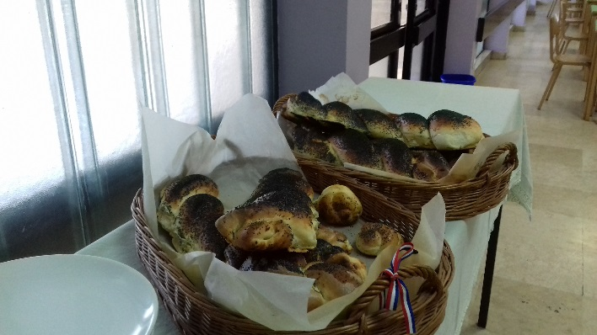
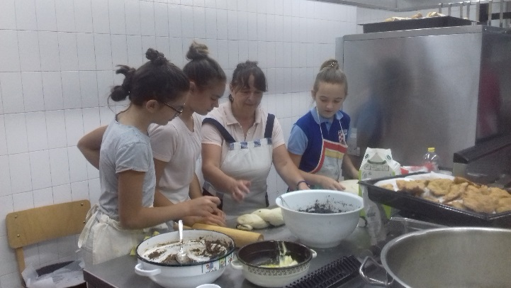
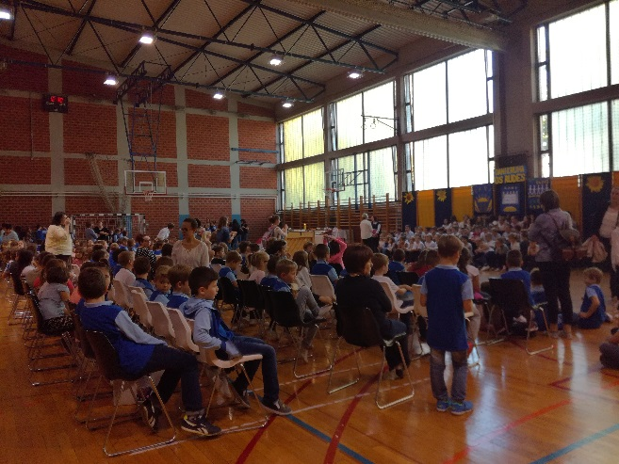
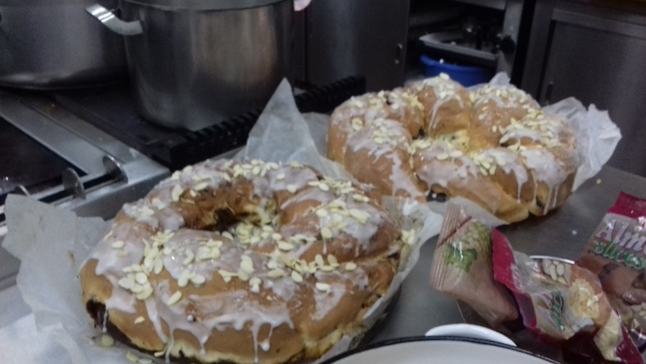
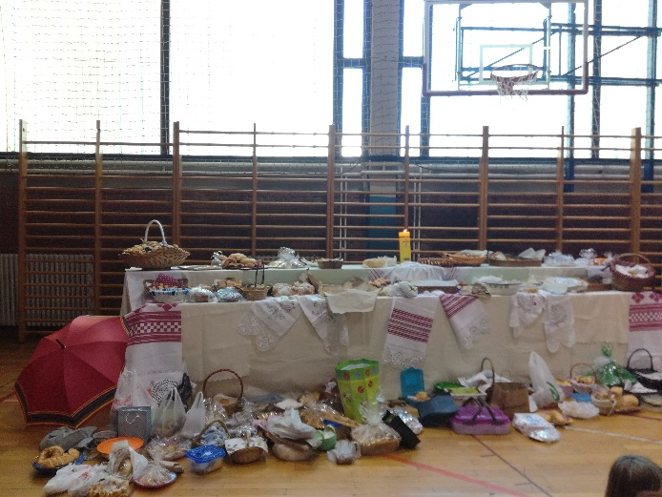
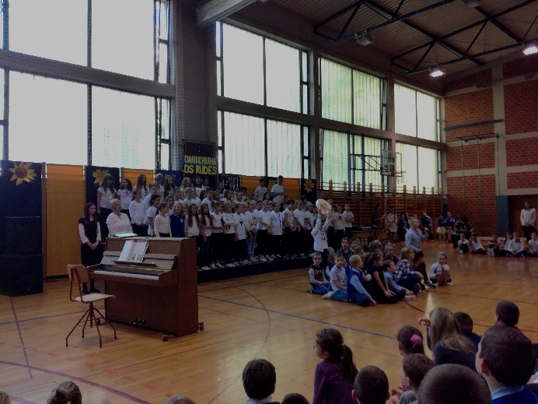
17.10.2017. u našoj školi održana je priredba povodom Dana kruha. Odradili smo radionicu u kojoj su sudjelovale učenice 6.b: Marta Vukelić, Ema Spajić, Maris Meter i Paula Tolić, i prof. Miroslava Mamić. Radili smo slavonske tradicionalne kolače. Uz naporan trud i malo brašna svi kolači i peciva ispali su savršeno.

